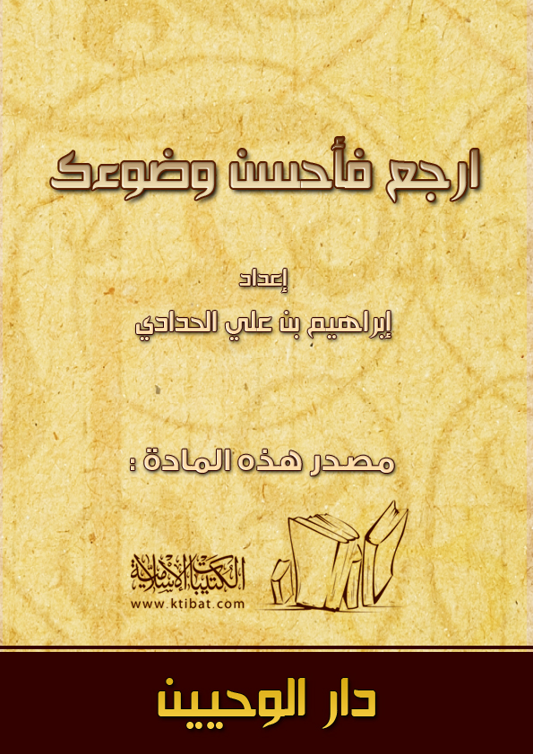
بسم الله الرحمن الرحيم
الحمد لله رب العالمين، والصلاة والسلام على سيد المرسلين نبينا محمد وعلى آله وصحبه والتابعين...
أما بعد:
فإن للوضوء أهمية عظمى، ومنزلة كبرى، فهو مكفر للسيئات رافع للدرجات، ولا تصح صلاة العبد وطوافه وما يشترط له الطهارة إلا به،و مع أن الوضوء من أهم شرائط الصلاة وأنه لا تصح الصلاة بدونه فإن الكثير من المسلمين اليوم لا يحسنه ولا يراعي إسباغه كما ينبغي، الكثير ما إن يسمع الإقامة حتى يبادر بالوضوء على عجل فيترك مواضع من مواضع الوضوء لا يصلها الماء، وهذا بلا شك مخالف للسنة ولا تصح الصلاة لمن لم يحسن وضوءه فقد أمر النبي  رجلاً بأن يعيد وضوءه - لما رأى من عدم إسباغه للوضوء الشرعي - فعن عمر بن الخطاب  أن رجلاً توضأ فترك موضع ظفر على قدمه فأبصره النبي  فقال: «ارجع فأحسن وضوءك» [رواه مسلم].
إن بعض المصلين لا يهتم ولا يعتني بالمواضع التي لا يصلها الماء كبطون الأقدام والأعقاب وغيرها، ولا يحرص على إيصال الماء لها إما تكاسلاً وإما جهلاً وقد ورد التحذير من ذلك فعن عبد الله بن عمرو قال: قال رسول الله : «ويل للأعقاب من النار أسبغوا الوضوء» [رواه مسلم].
وروي عن النبي  أنه قال: «ويل للأعقاب وبطون الأقدام من النار» [رواه الترمذي وصححه الألباني].
أخي المسلم:
إن الوضوء هو أول خطوة للصلاة فلا تتهاون فيه، واعلم أن له شروطًا وفروضًا وسننًا، فشروطه ثمانية هي:
الإسلام، والعقل، والتمييز، والنية ومحلها القلب، وطهورية الماء، وأن يكون مباحًا، وأن يسبقه استنجاء أو استجمار، وأن يزال ما يمنع وصول الماء لأعضاء الوضوء.
وأما عن فروضه فهي ستة:
1 - غسل الوجه بكامله ومنه المضمضة والاستنشاق.
2 - غسل اليدين مع المرفقين (وذلك بغسل اليدين من أطراف الأصابع إلى المرفقين).
3 - مسح الرأس كله ومنه الأذنان.
4 - غسل الرجلين مع الكعبين.
5 - الترتيب: وهو ألا يقدم عضوًا على آخر.
ودليل ما سبق قوله تعالى: يَا أَيُّهَا الَّذِينَ آَمَنُوا إِذَا قُمْتُمْ إِلَى الصَّلاةِ فَاغْسِلُوا وُجُوهَكُمْ وَأَيْدِيَكُمْ إِلَى الْمَرَافِقِ وَامْسَحُوا بِرُءُوسِكُمْ وَأَرْجُلَكُمْ إِلَى الْكَعْبَيْنِ وَإِنْ كُنْتُمْ جُنُبًا فَاطَّهَّرُوا وَإِنْ كُنْتُمْ مَرْضَى أَوْ عَلَى سَفَرٍ أَوْ جَاءَ أَحَدٌ مِنْكُمْ مِنَ الْغَائِطِ أَوْ لامَسْتُمُ النِّسَاءَ فَلَمْ تَجِدُوا مَاءً فَتَيَمَّمُوا صَعِيدًا طَيِّبًا فَامْسَحُوا بِوُجُوهِكُمْ وَأَيْدِيكُمْ مِنْهُ مَا يُرِيدُ اللَّهُ لِيَجْعَلَ عَلَيْكُمْ مِنْ حَرَجٍ وَلَكِنْ يُرِيدُ لِيُطَهِّرَكُمْ وَلِيُتِمَّ نِعْمَتَهُ عَلَيْكُمْ لَعَلَّكُمْ تَشْكُرُونَ [المائدة: 6].
ولفعله  وأمره بذلك، في أحاديث صحيحة.
6 - الموالاة وهي: أن لا يؤخر غسل عضو حتى ينشف
الذي قبله.
وسنن الوضوء هي ما عدا الشروط والفروض ومنها:
- - السواك، في الحديث: «لولا أن أشق على أمتي لأمرتهم بالسواك مع كل وضوء» [رواه النسائي وغيره].
- – غسل الكفين ثلاثًا.
- – البداءة بالمضمضة والاستنشاق قبل غسل الوجه.
- – المبالغة في المضمضة والاستنشاق لغير الصائم للحديث: «أسبغ الوضوء وخلل بين الأصابع وبالغ في الاستنشاق إلا أن تكون صائمًا» [رواه أبو داود والترمذي وابن ماجه].
ومعنى المبالغة في المضمضة: إدارة الماء في جميع فمه، وفي الاستنشاق: جذب الماء إلى أقصى أنفه.
- – تخليل اللحية الكثيفة بالماء حتى يبلغ داخلها.
- – تخليل أصابع اليدين والرجلين.
- – الزيادة على الغسلة الواحدة إلى ثلاث غسلات في غسل اليدين قبل الوضوء وغسل الوجه واليدين والرجلين.
والأفضل أن ينوع فأحيانًا يتوضأ مرة مرة وأحيانًا أخرى مرتين مرتين وأحيانًا ثلاثا ثلاثا لورود ذلك عن النبي  في أحاديث صحيحة. وليوافق المسلم السنة.
- – قول ما ورد من الدعاء ومن ذلك ما رواه عقبة بن عامر قال: «ما من مسلم يتوضأ فيحسن وضوءه ثم يقوم فيصلي ركعتين مقبل عليهما بقلبه ووجهه إلا وجبت له الجنة» قال فقلت: ما أجود هذه فإذا قائل بين يدي يقول التي قبلها أجود فنظرت فإذا عمر قال إني قد رأيتك جئت آنفًا قال: «ما منكم من أحد يتوضأ فيبلغ أو فيسبغ الوضوء ثم يقول: أشهد أن لا إله إلا الله وأن محمدًا عبد الله ورسوله، إلا فتحت له أبواب الجنة الثمانية يدخل من أيها شاء» [رواه مسلم].
كيفية الوضوء الصحيحة:
أن ينوي الوضوء للصلاة ونحوها مما يشرع له الوضوء كالطواف وغيره، ومحل النية القلب والتلفظ بها بدعة.
ثم يقول بسم الله.
ثم يغسل كفيه ثلاث مرات.
ثم يتمضمض ثلاث مرات ويستنشق ثلاث مرات وينثر الماء من أنفه ثلاث مرات، والأفضل أن تكون المضمضة والاستنشاق بغرفة واحدة يفعل ذلك ثلاثًا.
ثم يغسل وجهه ثلاث مرات ثم يغسل يديه مع المرفقين ثلاث مرات يبدأ باليمنى ثم اليسرى ثم يمسح كل رأسه وأذنيه مرة واحدة بماء جديد غير ماء اليدين. ويكون المسح من مقدم الرأس إلى قفاه ثم يرجع إلى المكان الذي بدأ منه المسح. ويكون مسح الأذن بأن يمسح بسبابته داخل أذنيه ويمسح بإبهامه من الخارج.
ثم يغسل رجليه ثلاث مرات مع الكعبين يبدأ باليمنى ثم اليسرى.
كما في حديث حمران مولى عثمان أن عثمان بن عفان  دعا بوضوء فتوضأ فغسل كفيه ثلاث مرات ثم مضمض واستنثر ثم غسل وجهه ثلاث مرات ثم غسل يده اليمنى إلى المرفق ثلاث مرات ثم غسل يده اليسرى مثل ذلك ثم مسح رأسه، ثم غسل رجله اليمنى إلى الكعبين ثلاث مرات ثم غسل اليسرى مثل ذلك ثم قال: رأيت رسول الله  توضأ نحو وضوئي هذا ثم قال رسول الله : «من توضأ نحو وضوئي هذا ثم قام فركع ركعتين لا يحدث فيهما نفسه غفر له ما تقدم من ذنبه».
قال ابن شهاب: وكان علماؤنا يقولون: هذا الوضوء أسبغ ما يتوضأ به أحد للصلاة. [رواه مسلم].
نواقض الوضوء:
للوضوء نواقض من أهمها:
1 - الخارج من السبيلين من بول أو غائط.
2 - زوال العقل بجنون أو نحوه أو تغطيته بنوم أو إغماء ونحوهما وضابط النوم المغطي للعقل أن يكون كثيرًا بحيث لا يشعر بنفسه معه.
3 - أكل لحم الإبل للحديث قال: أتوضأ من لحوم الإبل؟ قال: «نعم فتوضأ من لحوم الإبل» [رواه مسلم].
تنبيهات مهمة:
أخي الكريم وبعد ما سيق أسوق لك بعض التنبيهات المهمة في هذا الباب فمن ذلك:
* التسمية قبل الوضوء مشروعة ولا ينبغي تركها عند جميع العلماء. ومن العلماء من يوجبها عند الذكر.
* حد الوجه طولاً: من منابت شعر الرأس المعتادة إلى ما انحدر من اللحيين والذقن وحده عرضًا: من الأذن إلى الأذن.
* شعر اللحية من الوجه يجب غسله ولو طال فإن كانت اللحية خفيفة الشعر وجب غسل باطنها وظاهرها وإن كانت كثيفة (أي ساترة للجلد) وجب غسل ظاهرها ويستحب تخليل باطنها [الملخص الفقهي].
* حد اليدين هنا: من رؤوس الأصابع مع الأظفار إلى أول العضد.
* الكعبان هما: العظمان الناتئان اللذان بأسفل الساق من جانب القدم.
* من كان مقطوع اليد أو الرجل فإنه يغسل ما تبقى منهما.
* لا بأس أن يستعمل المنشفة أو نحوها لتنشف الأعضاء بعد الوضوء.
* لا بأس بمعونة المتوضئ وصب الماء له.
* إسباغ الوضوء أن يتم الأعضاء ويعمها بالماء فلا يترك منها شيئًا بدون أن يصله الماء.
* على المسلم أن يحذر السرف في الوضوء فقد كان  يتوضأ بالمد ويغتسل بالصاع. وَلا تُسْرِفُوا إِنَّهُ لا يُحِبُّ الْمُسْرِفِينَ [الأنعام: 141] [المد = 0.687 لتر، والصاع = 2.748 لتر معجم لغة الفقهاء].
* البعض قد يعتمد على كثرة الماء عندما يضع يده أو رجله تحت الصنبور ولا يتعاهد أعضاءه مما قد ينقص الوضوء فلا يصل الماء إلى كل العضو.
* على المسلم أن يحذر من الوسوسة في الوضوء فترى البعض يعيد وضوءه مرات عديدة وهذا بلا شك من تلاعب الشيطان.
* البعض يمسح الرقبة والعنق وهذا لا يشرع [انظر فتاوى اللجنة 5/254].
* ومن البدع تخصيص كل عضو بدعاء أو قراءة سورة معينة ونحو ذلك.
* هناك نواقض للوضوء مختلف فيها ومنها: مس الذكر ومس المرأة بشهوة وتغسيل الميت. ولو توضأ من هذه الأشياء خروجًا من الخلاف لكان أولى [الملخص الفقهي].
* ما خرج من البدن من غير السبيلين - وكان كثيرًا - كالدم والقيء والرعاف فإنه لا ينقض الوضوء على الراجح وإن توضأ فهو أحوط.
* من كان على أظفارها ما يسمى (بالمناكير) فيجب عليها إزالتها قبل الوضوء لأنها تمنع وصول الماء.
* من علم بعد الصلاة بأن على أعضاء الوضوء أو بعضها شمع أو (مناكير) أو ما يمنع وصول الماء للجسم فعليه إعادة الوضوء والصلاة [انظر فتاوى اللجنة 3/237].
* الحناء لا يؤثر في الوضوء لأنه لا يمنع وصول الماء للجسم [انظر فتاوى اللجنة 5/241].
* من كان عليه جبيرة فإنه يمسح عليها ويغسل ما لم يكن عليه جبيرة من الأعضاء.
فضل إحسان الوضوء:
قال : «من توضأ فأحسن الوضوء خرجت خطاياه من جسده حتى تخرج من تحت أظفاره» [رواه مسلم].
فضل الصلاة بعد الوضوء:
للصلاة بعد الوضوء فضل عظيم كما سبق في حديث حمران والذي جاء فيه قوله : «من توضأ نحو وضوئي هذا ثم قام فركع ركعتين لا يحدث فيهما نفسه غفر له ما تقدم من ذنبه» [رواه مسلم].
فيا أخي المسلم:
أحسن وضوءك واترك العجلة فيه والإخلال به، واحرص على اتباع السنة، ولا تنس أن تجاهد نفسك وتصلي بعد الوضوء لتحوز الأجر العظيم وجاهد نفسك أيضا على التبكير للصلاة وعدم التخلف عنها جماعة مع المسلمين.
اللهم علمنا ما ينفعنا وانفعنا بما علمتنا وزدنا علما وعملا يا رب العالمين، والله تعالى أعلم وصلى الله وسلم على نبينا محمد وعلى آله وصحبه وسلم.

الفهرس

المقدمة 5
كيفية الوضوء الصحيحة: 8
نواقض الوضوء: 9
فضل إحسان الوضوء: 11
فضل الصلاة بعد الوضوء: 12
الفهرس 13

